System Schröders
Erstklassiger Brandschutz für einen erstklassigen
Eishockeyclub
Hückelhoven, Januar 2025 – Der SAP Garden in München stellt nicht nur die Heimat des EHC Red Bull dar, sondern dient auch als wichtige Spielstätte für das Team des FC Bayern Basketball. Diese multifunktionale Arena, die Platz für bis zu 11.500 Zuschauer bietet, eignet sich zudem für eine Vielzahl von Veranstaltungen und erfordert dementsprechend höchste Sicherheitsstandards. Hierzu hat System Schröders mit seinen Brandschutztoren des Typs TSN-1 und TSN-2, welche vom Lizenznehmer und Fachunternehmen HORCH GmbH gefertigt und eingebaut wurden, einen großen Beitrag geleistet.
Die Horch GmbH ist langjähriger Lizenznehmer von System Schröders und hat weitreichende Erfahrungen bei Sonderlösungen für Türen und Tore. Insgesamt lieferte das Neudenauer Unternehmen 15 überdimensionale, nach EN16034 CE-gekennzeichnete Tore mit Abmessungen von bis zu 4.600 x 4.600 mm. Ausgestattet mit einem effektiven Brand- und Rauchschutz (EI₂30-S₂₀₀-C5) bieten diese Tore nicht nur zuverlässigen Schutz im Ernstfall, sondern sind auch mit einer Vielzahl funktionaler Merkmale ausgestattet. Dazu gehören eine Panikfunktion, teilweise Brandschutzverglasungen, sowie Feststell- und Selbstschließungseinrichtungen, die den sicheren Betrieb in der multifunktionalen Veranstaltungsstätte gewährleisten.
Ein zentrales Ziel bei der Lieferung und dem Einbau dieser großen Brandschutztore war es, trotz der hohen Torgewichte eine leichte Öffnung zu ermöglichen. Die Anforderungen an die Zuverlässigkeit der Schließmechanismen, insbesondere im Brandfall, waren von größter Bedeutung. Darüber hinaus mussten die Montagesituationen, die eine besondere Herausforderung darstellten, berücksichtigt werden, um auch in dieser anspruchsvollen Umgebung die bestmögliche Lösung abzuliefern.
Durch die Verwendung von schweren, außenseitig flächenbündigen, segmentfreien Torblättern und der modernen Ausstattung, wie Selbstschließeinrichtungen von Dorma sowie den Feststellanlagen von Hekatron, wurde nicht nur der Brandschutz, sondern auch die Zugänglichkeit im SAP Garden signifikant erhöht. Damit tragen die von der Horch GmbH angefertigten Sonderlösungen nicht nur zur Sicherheit, sondern auch zur hohen Funktionalität dieses besonderen Veranstaltungsorts bei.
Zeichen: 2.198 (mit Leerzeichen)
Pressebild:  System Schröders_SAP Garden_1.jpg  Bildunterschrift:  Insgesamt wurden 15 überdimensionale, nach EN16034 CE-gekennzeichnete Tore mit Abmessungen von bis zu 4.600 x 4.600 Millimetern im SAP Garden verbaut.  Bildquelle:  HORCH GmbH | 
Pressebild:  System Schröders_SAP Garden_2.jpg  Bildunterschrift:  Ausgestattet mit einem effektiven Brand- und Rauchschutz (EI₂30-S₂₀₀-C5) bieten diese Tore nicht nur zuverlässigen Schutz im Ernstfall, sondern sind auch mit einer Vielzahl funktionaler Merkmale ausgestattet.  Bildquelle:  HORCH GmbH | 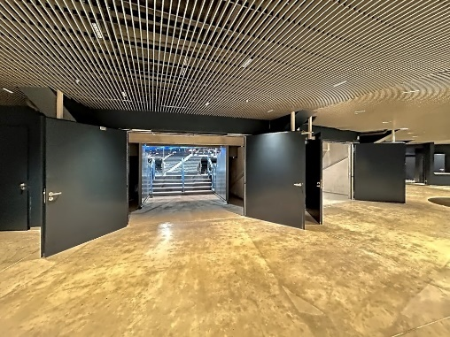
Pressebild:  System Schröders_SAP Garden_3.jpg  Bildunterschrift:  Ein zentrales Ziel bei der Lieferung und dem Einbau dieser überdimensionalen Brandschutztore war es, trotz des hohen Torgewichtes eine leichte Öffnung zu ermöglichen.  Bildquelle:  HORCH GmbH | 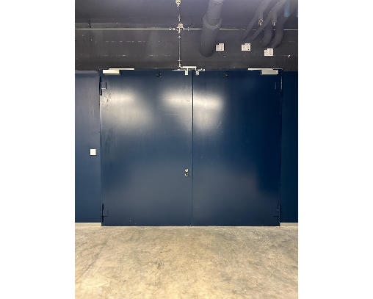

Über System Schröders:

System Schröders® ist ein führendes Unternehmen in der Entwicklung moderner Stahltüren. Seit über
40 Jahren steht der Name Schröders für hochwertige Sicherheitstüren für Feuerschutz, Rauchschutz, Einbruchschutz, Schallschutz und Türen für Außenanwendungen. Diese finden sich in zahlreichen bedeutenden Projekten. Gefertigt werden System Schröders® Türen ausschließlich von den aktuell circa 35 lizenzierten Fachbetrieben in Europa und Asien.

